História a princípy farebnej fotografie

Sofia Berezina
Katedra fyziky, Elektrotechnická fakulta, Žilinská univerzita v Žiline

Abstrakt: Tvorivý učiteľ fyziky využíva každú možnosť pre spestrenie výučby a rozšírenie znalostí žiakov atraktívnou a pútavou formou. Existuje mnoho zaujímavých tém, vhodných ako doplnkový materiál vyučovania, alebo pre prácu v záujmových krúžkoch. Príspevok je zameraný na menej známe fakty z histórie fotografie, špeciálne farebnej fotografie a zaujímavé fyzikálne princípy, ktoré sa v minulosti využívali vo fotografickej technike.

Kľúčové slová: fotografia, skladanie farieb, interferencia, Prokudin-Gorskij, Lippmanova fotografia

Úvod
Človek dostáva drvivú väčšinu informácií o vonkajšom svete prostredníctvom zraku. Niet sa preto čo diviť, že už od prehistorických čias sa človek snažil uchovať videné obrazy. Už pred vyše tridsaťtisíc rokmi kreslil pračlovek na stenách jaskýň, ktoré obýval, obrázky zvierat a výjavy lovu. V dobe, keď ešte neexistovalo písmo, to bola jediná možnosť, ako zanechať správu o dôležitých udalostiach iným praľuďom.
Výtvarné umenie sprevádza ľudstvo prakticky už od jeho vzniku, obrazy však nesú veľmi silný subjektívny pohľad na svet očami umelca. Preto sa zákonite v ďalšej etape rozvoja civilizácie vynorila snaha zachytiť objektívny obraz sveta, bez jeho interpretácie umelcom. Už v treťom storočí pred naším letopočtom opísal Euklides v diele Optika princíp jednoduchého zariadenia, zvaného camera obscura (temná komora). Svetlo, prenikajúce do zatemnenej miestnosti cez malý otvor v stene, vytvára na jej protiľahlej stene prevrátený obraz okolia (Obr.1).

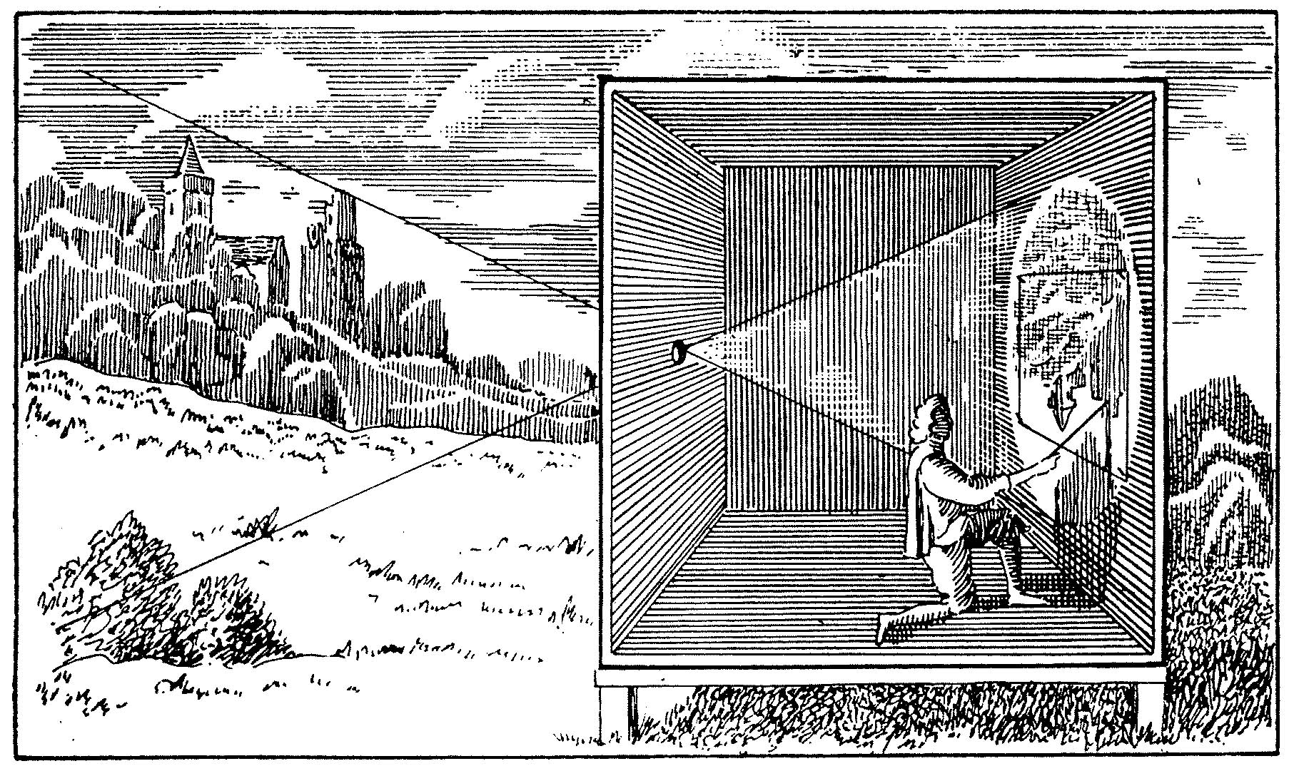
Obr. 1. Camera obscura

Obraz je tým ostrejší, čím menší priemer otvoru, avšak jeho jasnosť je tým nižšia, čím je menšia plocha otvoru. Vtedy však neexistovala možnosť, ako tento obraz zafixovať, umelci len obkresľovali tužkou obrysy obrazu, prípadne ho potom ešte vyfarbili.

- Začiatky monochromatickej fotografie
Základným predpokladom pre vznik fotografie bolo objavenie fotochemickej reakcie, t.j. takej reakcie, keď účinkom svetla dôjde k chemickým zmenám danej látky. Aj keď zmeny farby strieborných solí účinkom svetla pozoroval už roku 1727 nemecký chemik Johann Heinrich Schulze, prvé fotografie používali celkom inú technológiu. Najstaršou zachovanou fotografiou je známy „Pohľad s okna“ z roku 1826. Jej autorom bol Jozef Nikifor Niepce, ktorý použil cínovú platňu pokrytú tenkou vrstvou bitumenu (prírodný asfalt z Judey). Na platňu sa premietal obraz z camery obscury, ktorú Niepce zostrojil jednoducho tak, že jediné okno v izbe zakryl drevenou tabuľou, v ktorej bol malý otvor. Po niekoľkohodinovej expozícii na osvetlených miestach asfalt vytvrdol a stal sa nerozpustným, na neosvetlených zostal mäkkým a rozpustným. Platňa bola potom ponorená do levandulového oleja, ktorý rozpustil neosvetlený bitumen. Aby sa farebne odlíšil cín od bitumenu, bola platňa po očistení a vysušení ponorená do kyseliny, účinkom ktorej cín sčernel, ale asfalt zostal svetlo sivý. Neúmerne dlhá doba expozície znemožňovala fotografovanie živých objektov, dokonca aj prírodné motívy boli veľmi rozmazané v dôsledku pohybov vetiev stromov a podobne. Veľmi nízka svetelnosť camery obscury spôsobila, že fotografovanie bolo možné len v priamom slnečnom svetle. Preto bola camera obscura nahradená prvým fotoaparátom, ktorý namiesto otvoru používal spojnú šošovku. Svetelnosť sa tým síce zlepšila, ale kvalita obrazu sa veľmi zhoršila. Ďalší rozvoj si vyžadoval použitie citlivejšej fotochemickej reakcie. Približne desať rokov po Niepcem realizoval Daguerre postup, využívajúci jodid strieborný nanesený na striebornej platni ako svetlocitlivú vrstvu. Vytvorenie fotocitlivej vrstvy sa dosiahlo tým, že strieborná platňa bola vystavená parám jódu. Doba expozície sa skrátila na desiatky minút, doska sa potom vyvolala parami ortute a stabilizovala (ustálila) pomocou thiosíranu sodného. Celý proces bol veľmi komplikovaný a fotografia bola málo kontrastná, preto sa tento spôsob neujal. Niepceova ani Daguerreova fotografia neumožňovala robiť kópie, výsledkom procesu bol vždy len jediný originál.
V roku 1851 objavil Frederick Scott Archer tzv. kolódiový proces, ktorý bol oveľa citlivejší na svetlo a umožňoval skrátiť expozičnú dobu na niekoľko desiatok sekúnd. Kolódium je gélovitá hmota tvorená nitrocelulózou rozpustenou v zmesi éteru a alkoholu, ktorá sa v tých časoch používala v lekárstve ako tekutý obväz. Fotocitlivá látka (jodid alebo bromid strieborný) bola jemne rozptýlená v kolódiu a táto zmes bola rovnomerne nanesená na sklenenú platňu. Nevýhodou tohto procesu bolo, že fotograf si sám musel pripraviť fotocitlivú vrstvu na sklenú platňu tesne pred fotografovaním, a platňa nesmela vyschnúť, až kým sa nevyvolala a neustálila. Tento spôsob napriek svojej časovej náročnosti a zložitosti dával veľmi dobré výsledky.
Kolódiový proces nahradila až po vyše tridsiatich rokoch fotocitlivá emulzia na báze želatíny, ktorá po nanesení na sklo mohla uschnúť a takto pripravené fotografické platne sa mohli skladovať (samozrejme zabalené v čiernom papieri) dlhšiu dobu. Fotocitlivou látkou v oboch procesoch boli halogenidy striebra, ako vývojka sa používala kyselina pyrogallová a ustaľovačom bol thiosíran sodný.
Hlavným problémom bolo dosiahnuť rovnomerné rozptýlenie drobných zŕn fotocitlivej látky (bromidu, resp. jodidu strieborného) v nosnom médiu (kolódium, želatína a pod.). Nosné médium pritom muselo na jednej strane udržať tieto zrnká na mieste, na druhej strane byť priepustné pre roztoky chemikálií, ktorými sa platňa po expozícii vyvolávala, ustaľovala a prepierala. Samozrejmou požiadavkou bola priesvitnosť média v celej oblasti viditeľného žiarenia.
Podkladom pre svetlocitlivú vrstvu bolo po dlhú dobu sklo (pre špeciálne účely, napr. v astronómii, holografii a pod. sa používalo do 80-tich rokov 20. storočia). Pre bežné fotografovanie sa od roku 1889 začala postupne používať ako podklad nitrocelulózová fólia. Pretože bola veľmi horľavá, neskôr bola nahradená polyesterovou, resp. PET fóliou. V roku 1889 Eastman získal patent na zrolovaný film, na ktorý sa vošlo až sto obrázkov, a ktorý v mnohých oblastiach vytlačil predtým používané fotografické platne.
Vyvolaná platňa bola negatívom, z ktorého sa potom robili pozitívne kópie na fotografický papier. Samotný fotoaparát sa tiež vyvíjal. Spojná šošovka, ktorá mala otvorovú i farebnú vadu, bola po roku 1846 nahradená objektívom Jozefa Maxmiliána Petzvala, rodáka zo Spišskej Belej [1]. Petzvalov objektív sa skladal zo štyroch šošoviek a kompenzoval farebnú aj sférickú aberáciu. Jeho svetelnosť bola šestnásťkrát vyššia ako svetelnosť vtedy používaných objektívov. Súčasťou objektívu bola clona, regulujúca množstvo svetla prechádzajúceho objektívom. V osemdesiatich rokoch 19. storočia už boli fotografické platne natoľko citlivé, že sa expozičná doba sa skrátila na sekundy až časti sekúnd, fotoaparát už poväčšine obsahoval uzávierku.

- Svetlo a farby
Tajomstvo farieb odjakživa fascinovalo ľudí. Bohatstvo farieb v prírode, rôzne sfarbené kvety, motýle, zvieratá a kamene pútali od dávna pozornosť ľudí. Už v staroveku sa ľudia naučili získavať z prírodných zdrojov pôvodcov farieb – pigmenty – a používali ich pre farbenie koží, látok, dreva i svojich príbytkov. Naučili sa, že zmiešaním dvoch farieb môže vzniknúť tretia, celkom odlišná od pôvodných farieb.
Už pred tisíc rokmi sa používalo farebné sklo vo vitrážach kostolov. Po objave farebného skla bolo možné prepúšťať slnečné svetlo cez rôzne farebné sklíčka (dnes by sme povedali filtre) a vytvárať zaujímavé efekty osvetlením bieleho alebo farebného podkladu svetlom rôznej farby. V osemnástom storočí už viac menej intuitívne poznali zákonitosti skladania farieb – bolo známe, že iné pravidlá platia pre nanášanie farieb na papier (alebo iný podklad) a iné pre miešanie farebných svetiel. Dnes tieto zákonitosti poznáme ako aditívne a subtraktívne skladanie farieb (Obr.2).

Obr.2. a) subtraktívne skladanie farieb; b) aditívne skladanie farieb

Už Newton zistil, že pomocou skleneného hranola môžeme rozložiť biele (bezfarebné) slnečné svetlo na farby, a prechodom cez ďalší hranol spojiť farebné lúče znovu do jedného zväzku bieleho svetla. Tento jav fascinoval aj Goetheho, ktorý robil so svetlom mnohé experimenty a dokonca svoju rozsiahlu teóriu farieb vydal aj knižne. Newton vysvetlil vznik dúhy, farebné trblietanie svetla na kvapkách rosy a na hranách diamantov. Napriek veľkej autorite Newtona, ktorý presadzoval korpuskulárnu teóriu svetla, nakoniec zvíťazila vlnová teória. Za medzník víťazstva vlnovej teórie svetla sa zvyčajne považuje interferenčný experiment Thomasa Younga z roku 1801 na dvojštrbine, hoci už roku 1785 zhotovil David Rittenhouse prvú optickú mriežku, pomocou ktorej bolo možné pomerne presne určiť vlnové dĺžky jednotlivých farieb v spektre. Až James Clerk Maxwell odhalil povahu svetelného vlnenia, keď ho vo svojej práci z roku 1865 stotožnil s elektromagnetickým vlnením.
Veľkým problémom vtedajšej experimentálnej optiky bola neexistencia vhodných umelých zdrojov svetla. Prakticky všetky rozhodujúce experimenty boli robené so slnečným svetlom, privádzaným do laboratória sústavou zrkadiel. Situácia sa radikálne zmenila po Jabločkovom vynáleze elektrickej oblúkovej lampy (1876), ktorá vydržala svietiť až dve hodiny. Neskôr prišiel Auerov vynález plynovej pančušky (1885), ktorá umožnila používať plyn ako zdroj svetla.

- Farebná fotografia
Základom farebnej fotografie je poznatok, že akúkoľvek farbu možno poskladať pomocou troch základných farieb rôznej intenzity, ku ktorému dospel James Clerk Maxwell už v roku 1855, dávno predtým, ako biológovia odhalili mechanizmus vnímania svetla ľudským okom. Hlavný prúd vývoja fotografických filmov pre farebnú fotografiu sa uberal smerom vytvárania emulzií, citlivých na jednotlivé oblasti vlnových dĺžok viditeľného svetla, ktoré sa účinkom svetla príslušne zafarbia. Výsledkom tohto snaženia bol mnohovrstvový farebný film, ktorý uviedla v roku 1935 na trh firma Kodak (Obr.3). Táto technológia sa s malými obmenami využívala vyše päťdesiat rokov, kým ju nezačali vytláčať digitálne fotoaparáty.

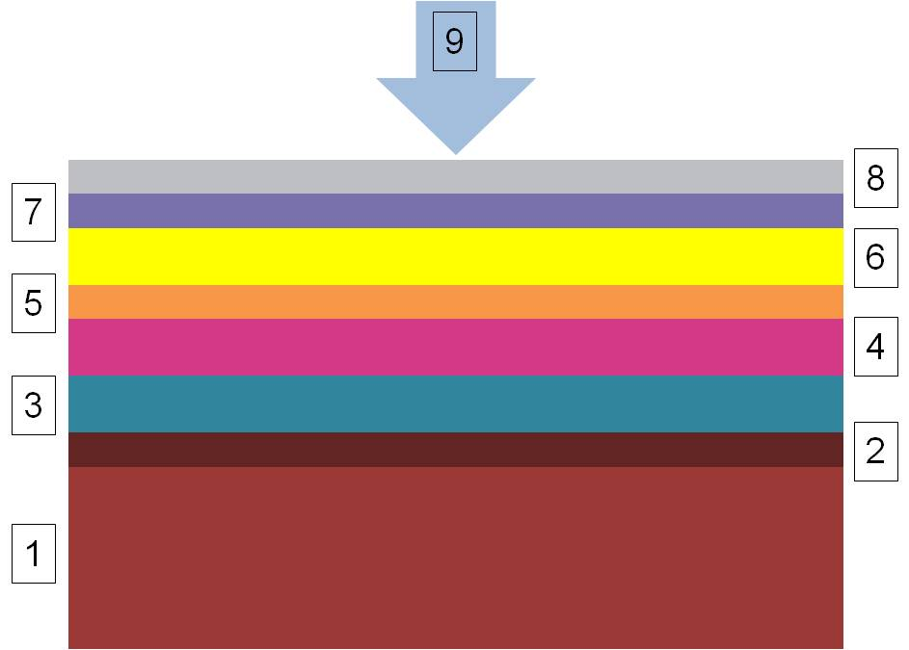
Obr.3. Prierez farebným filmom: 1. nosná vrstva; 2. adhézna vrstva; 3. vrstva citlivá na červené svetlo; 4. vrstva citlivá na zelené svetlo; 5. žltý filter; 6. vrstva citlivá na modré svetlo; 7. UV filter; 8. ochranná vrstva; 9. Dopadajúce svetlo.

Vo svojom príspevku sa chcem zamerať na menej známe techniky farebnej fotografie, ktoré síce nenašli také rozšírenie, ale majú zaujímavý fyzikálny princíp. Je to Lippmanova interferenčná fotografia a trojfarebná fotografia, ktorú podľa Maxwellovej idey realizoval Adolf Miethe a neskôr zdokonalil Sergej Prokudin-Gorskij.

- Trojfarebná fotografia
Na prelome 19. a 20. storočia bola už technika monochromatickej (čierno-bielej) fotografie na pomerne vysokej úrovni, zatiaľ čo vývoj fotoemulzií pre farebný film bol ešte len v začiatkoch. Preto bola snaha zaznamenať kompletnú informáciu o farbe pomocou troch oddelených čiernobielych negatívov. Princíp trojfarebnej fotografie spočíva v tom, že sa daný objekt sfotografuje trikrát cez tri rôzne farebné filtre – modrý, zelený a červený.
Keď sfotografujeme objekt cez modrý filter, bude na (čierno-bielom) negatíve uložená informácia o distribúcii modrej farby. Keďže sčernenie je úmerné dopadajúcemu množstvu svetla, je potrebné urobiť z negatívu pozitív a ten presvietiť modrým svetlom. Na plátne tak získame pôvodnú distribúciu modrej farby. Na získanie farebného obrazu musíme objekt sfotografovať trikrát, postupne cez modrý, zelený a červený filter, vyvolané čiernobiele pozitívy presvietiť bielym svetlom cez príslušné filtre, pričom projekcie na plátno sa musia presne zhodovať.
Celý tento postup je náročný na presnosť a navyše, nemohol byť v Maxwellových časoch realizovaný, pretože vtedajšie fotografické emulzie neboli citlivé na červenú farbu. A aj expozičné doby boli ešte príliš dlhé.
Maxwellovu myšlienku realizovali neskôr, keď boli k dispozícii fotomateriály citlivé na svetlo všetkých vlnových dĺžok viditeľného svetla a citlivosť fotoemulzií vzrástla natoľko, že expozičné časy sa skrátili na sekundy. Začiatkom 20. storočia túto metódu rozpracoval nemecký chemik a fyzik Adolf Miethe, ktorý roku 1903 zostrojil špeciálnu kameru na trojfarebné fotografovanie. Ruský chemik Sergej Michajlovič Prokudin-Gorskij, ktorý sa počas dvojmesačného pobytu u Mietheho nadchol pre myšlienku farebnej fotografie, túto kameru neskôr zdokonalil a po návrate do Ruska získal v roku 1905 patent na senzibilizátor, ktorý podstatne zvýšil citlivosť fotoemulzie na červené svetlo. Prokudin-Gorskij robil farebné fotografie krajiny od roku 1903 a verejne ich predvádzal publiku. Táto činnosť vzbudila veľkú pozornosť verejnosti a sám imperátor Nikolaj II. mu poskytol grant na fotografovanie celej ruskej impérie. Prokudin-Gorskij v rokoch 1905 – 1915 urobil veľké množstvo trojitých snímkov. ktoré sa vďaka tomu, že ich od jeho dedičov kúpila v roku 1948 knižnica Kongresu USA zachovali až do našich dní [2].
Fotoaparát Progudina Gorského mal špeciálny držiak na fotografickú platňu, vybavený tromi okienkami s červeným, modrým a zeleným filtrom (Obr.4). Pružinový mechanizmus umožňoval rýchle posúvanie držiaka vo fotoaparáte, a tým aj tri expozície platne v rýchlom slede jednu za druhou. Bolo veľmi dôležité, aby sa počas troch expozícií v zornom poli fotoaparátu nič nepohlo, ináč vznikla na výslednom snímku farebná chyba.

Obr.4. Fotoaparát Prokudina-Gorského

Pretože jednotlivé farebné filtre prepúšťali len časť spektra, bol fotochemický proces pri expozíciách pre rôzne farby rôzne rýchly. Všetky tri snímky boli exponované na jednu platňu jeden nad druhým, vyvolávali aj ustaľovali sa spoločne. Vyvolaný trojitý negatív sa potom kontaktným spôsobom prekopíroval na ďalšiu sklenenú fotografickú platňu, čím vznikol trojitý pozitív. Predvádzanie farebných obrazov bola technicky veľmi náročná záležitosť. Na premietanie sa používal špeciálny projektor vybavený tromi identickými optickými sústavami. Svetlo zo zdroja sa pomocou hranolov a zrkadiel rozdelilo na tri paralelné zväzky, ktoré prechádzali cez kondenzor, príslušný filter (museli byť použité rovnaké filtre ako pri fotografovaní), zodpovedajúcu časť pozitívu a optickú sústavu. Jemná aretácia optickej osi každej zobrazovacej sústavy umožňovala dosiahnuť, že na plátne sa všetky tri obrazy presne prekrývali, takže farebné vady boli potlačené. Sústavou clôn bolo možné regulovať intenzitu osvetlenia jednotlivých farebných kanálov a tým do istej miery upravovať farebné spektrum obrazu, aby čo najlepšie zodpovedalo farebnému ladeniu skutočného objektu. Progudin-Gorskij publikoval tieto fotografie aj ako farebné fotografie na papieri ešte pred revolúciou 1917 roku, ale dostupné technológie farebnej tlače neumožňovali vtedy kvalitnú reprodukciu v prirodzených farbách.
V knižnici Kongresu USA sa nachádza 1902 trojitých negatívov snímok Prokudina-Gorského. Všetky boli zoskenované s vysokým rozlíšením, z každej trojice bol elektronicky vytvorený farebný obrázok. Typický výsledok je na Obr.5. Defekty, spôsobené posuvom fotoaparátu počas fotografovania alebo chybami na fotografickej platni bolo možné odstrániť (alebo potlačiť) vhodnými algoritmami. Chyby, spôsobené pohybom fotografovaného objektu v priebehu snímania sa vykompenzovať nedajú, iba ak ručným retušovaním.

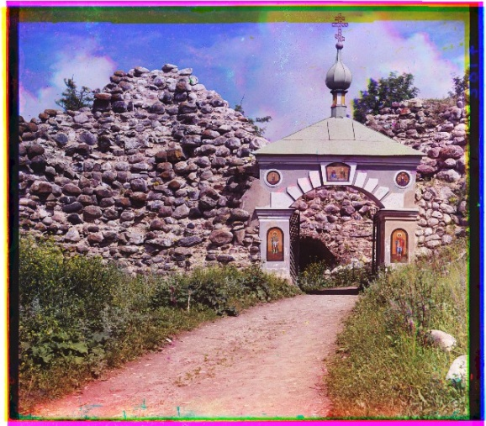

Obr.5. Farebná fotografia bez korekcií

Na Obr. 6. je niekoľko rekonštruovaných snímok, prinášajúcich jedinečné pohľady na život v Rusku a jeho kultúrne pamiatky začiatkom 20. storočia. Viac fotografií nájde čitateľ v zbierkach [2-4].

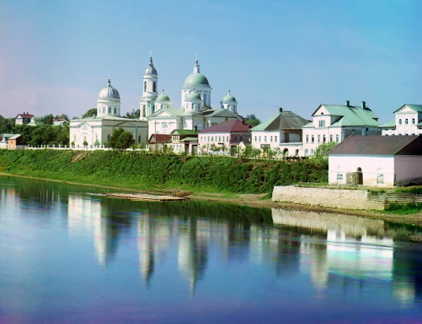 | 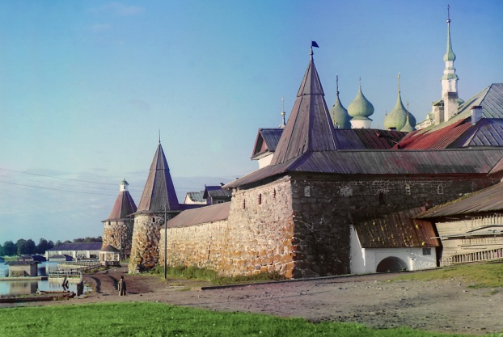
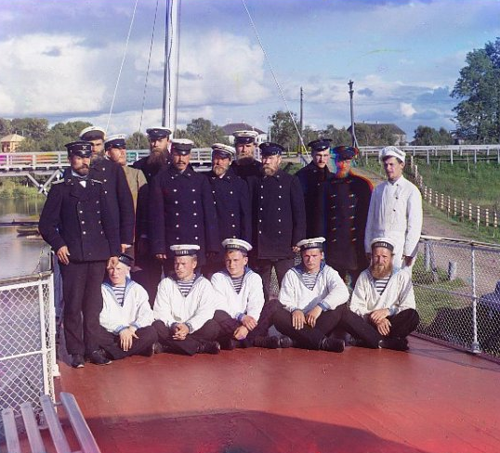 | 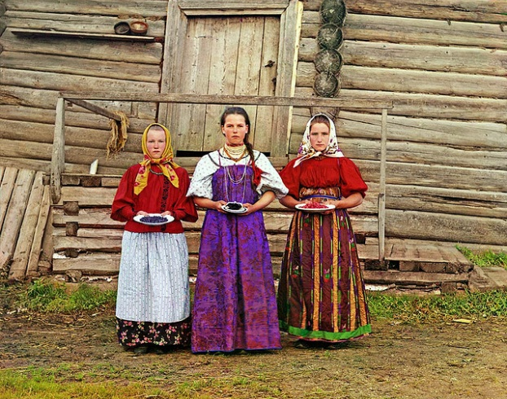

Obr.6. Niekoľko fotografií Prokudina-Gorského

- Lippmannova fotografia
Najžiarivejšie farby v prírode nachádzame na perí kolibríkov, pávov a iných vtákov. Márne by sme sa však snažili izolovať z ich peria nejaký pigment – okrem čierneho pigmentu by sme žiadny nenašli. Mechanizmus ich vzniku je úplne iný. Je to interferencia svetla. Na rozdiel od sfarbenia, spôsobeného prítomnosťou pigmentov, sú farby zapríčinené interferenciou svetla charakteristické tým, že ich odtieň závisí od uhla pohľadu. Keď sa pozrieme na hlavičku káčera, vidíme, že pri pozorovaní v kolmom smere je jej farba tmavozelená, postupne prechádzajúca do tmavomodrej pri ostrých uhloch pozorovania. Je to spôsobené tým, že perie vtákov obsahuje pravidelne usporiadané mikroskopické lamely (Obr.7), na ktorých dochádza k mnohozväzkovej interferencii svetla, podobne ako na optickej mriežke [5]. Prítomnosť čierneho pigmentu v perí vtákov má svoje opodstatnenie, pretože pohlcuje biele svetlo a umožňuje tak vyniknúť interferenčným farbám. Perie bieleho páva obsahuje rovnaké lamelové štruktúry ako perie obyčajného páva, aj na nich dochádza k interferencii, ale odrazené biele svetlo úplne prekrýva tento efekt.

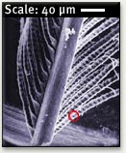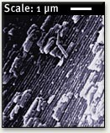

Obr.7. Mikroskopický pohľad na pávie pierko. Podľa [6].

Mnohozväzkovú interferenciu navrhol využiť na zaznamenanie informácie o farbách Gabriel Lippmann [7]. Lippmann použil fotocitlivú želatínovú emulziu na skle (na báze bromidu strieborného) bežne používanú v tých časoch pre čiernobiele fotografovanie, ale na netradičnom podklade – hladine ortuti. Vrstva emulzie musí byť oveľa hrubšia, ako pre bežné fotografovanie – niekoľko desiatok mikrónov. Svetlo dopadá na fotografickú platňu odzadu, t.j. cez sklo, za emulziou je ortuť. Lippmann upravil fotoaparát tak, že kazeta s fotografickou platňou mala v zadnej časti za sklom vodotesný priestor, do ktorého sa pred fotografovaním naliala ortuť (Obr.8a).
Svetelná vlna dopadajúca cez priezračnú emulziu kolmo na povrch ortuti, sa odráža naspäť a interferuje s dopadajúcou vlnou. V dôsledku toho sa vytvorí stojatá vlna. Na povrchu ortuti, ktorá je vodivá, vznikne uzol, prvá kmitňa bude vo vzdialenosti ¼ vlnovej dĺžky (Obr. 8b). Svetlo spôsobí sčernenie v miestach, kde sa nachádzajú kmitne. Veľkosť zŕn v emulzii musí byť veľmi malá, podstatne menšia, ako pri obyčajných fotografických doskách. Taká emulzia je však menej citlivá na svetlo, a preto musí byť expozičná doba dlhšia. Po vyvolaní a ustálení vzniknú v objeme emulzie rovnobežne orientované polopriepustné vrstvy s ekvidistančnou vzdialenosťou d, rovnajúcou sa jednej polovici vlnovej dĺžky dopadajúceho svetla. Na mieste, osvetlenom červeným svetlom, je vzdialenosť kmitní väčšia, tam kde dopadlo modré svetlo, menšia (Obr. 8b). Doba expozície musí byť volená tak, aby odraznosť jednotlivých vrstiev bola taká, že po kolmom osvetlení negatívu fotografie bielym svetlom vznikne na ňom mnohozväzková interferencia, ktorá zosilní len svetlo vlnovej dĺžky zodpovedajúcej podmienke λ = 2d, to znamená, že sa zrekonštruuje pôvodné rozdelenie farieb. Pre vznik kvalitnej fotografie musia byť splnené dve podmienky: dĺžka koherencie použitého svetla musí byť dostatočná, aby dopadajúca a odrazená vlna spolu interferovali. Počet kmitní v emulzii musí byť dostatočne veľký, aby interferenčné maximum bolo dostatočne úzke a priepustnosť jednotlivých vrstiev taká, aby kvocient radu (pomer amplitúd n-tej a (n+1)-ej odrazenej vlny bol dostatočne blízky k jednej.

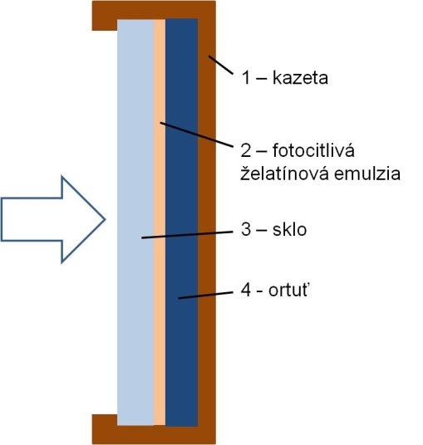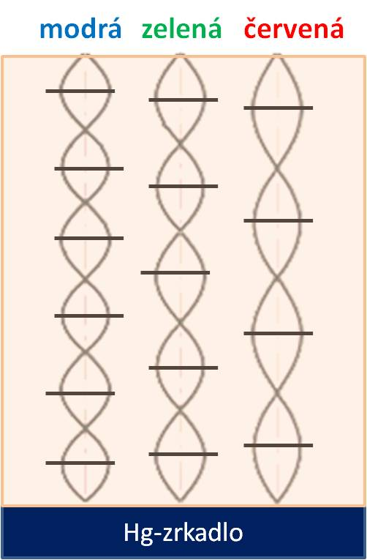

a) b)

Obr.8. a) Schéma kazety s fotografickou platňou a ortuťou; b) Vznik stojatej vlny a sčernenia emulzie v miestach kmitní pri osvetlení svetlom rôznej vlnovej dĺžky

Vyvolanú fotografiu pozorujeme v dopadajúcom bielom svetle, za sklenou platničkou s fotografiou nemusí byť odrážajúca vrstva, stačí čierny papier. Z Lippmannových čias sa zachovala len niekoľko fotografií (Obr.9). Najväčšia kolekcia je v Múzeu fotografie vo švajčiarskom Lausanne[8, 9].
Farebný dojem závisí od druhu dopadajúceho svetla. Tá istá fotografia osvetlená vláknovou žiarovkou vyzerá ináč ako keď je osvetlená denným rozptýleným svetlom. Ani jedno svetlo nie je úplne biele, žiarovka má výraznú prevahu teplejších, žlto oranžových vlnových dĺžok.

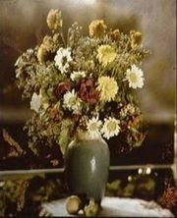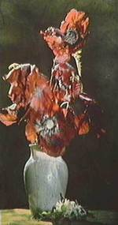

Obr.9. Dve Lippmannove fotografie

Lippmannova fotografia je bližšia k hologramu, ako ku fotografii, a skutočne sa tento princíp dnes používa pre zvýšenie ochrany pred falšovaním dôležitých dokumentov (pasy, preukazy a podobne).

- Záver
V dnešných dňoch má takmer každý v mobile zabudovaný digitálny fotoaparát a už si ani nespomenie na klasický fotoaparát, ktorý možno niekde doma skladuje. Je užitočné pripomenúť si, akú dlhú a zložitú cestu prešli fyzici a technici od prvých pokusov zaznamenať obraz. Aj táto oblasť fyziky názorne dokazuje, že bez fyziky by naša civilizácia nemohla existovať. Fyzika ovplyvňuje nielen oblasť techniky, ale má priamy dosah aj na kultúru a umenie. Farebné fotografie, urobené pred viac ako sto rokmi, nám umožňujú poznať svet na začiatku dvadsiateho storočia a uvidieť mnohé historické a architektonické pamiatky, ktoré sa do našich dní nezachovali.

Literatúra
- RUMANOVSKÝ, Ivan 1957. Jozef Petzval: Život a dielo. Martin: Osveta, 1957.
- Library of Congress USA: Kolekcia fotografií Prokudina Gorského. Dostupné na: < http://www.loc.gov/pictures/collection/prok/>
- International Research Project: The Legacy of S.N. Prokudin – Gorsky. Dostupné na < http://prokudin-gorsky.org >
- The World of 1900 – 1917 in Color. Dostupné na < http://www.prokudin-gorsky.ru >
- ŠTRBA, Anton 1979.Všeobecná fyzika 3 – OPTIKA, ALFA Bratislava 1979
- Causes of Color. In: Webexhibits, interactive online museum of science, humanities and culture. Dostupné na < http://www.webexhibits.org/causesofcolor/ >
- Lippmann, Gabriel Sur la théorie de la photographie des couleurs simples et com-posées par la méthode intérférentielle, J. de Physique 3, 97-107, 1894.
- La photo interférencielle. In: Biographie de Gabriel Lippmann et explications sur laphotographie interférentielle. Dostupné na < http://www.institut-lumiere.org/francais/selection/inventeurs.html >
- Musée de l'Élysée, Lausanne. A Museum for photography. Dostupné na < http://www.elysee.ch/collections/la-collection/

Adresa autora
Doc. Sofia Slabeyciusová (Berezina), CSc.
Kat. fyziky, Elektrotechnická fakulta ŽU
Univerzitná 8215/1
010 26 ŽILINA
berezi@fyzika.uniza.sk

